# Installeren en instellen van Visual Studio Code

Dit handleiding bestaat uit twee delen:

1. Installeren en instellen van Visual Studio Code
2. Opzetten programmeeromgeving voor Galgje

# Installeren van Visual Studio Code

We beginnen met het installeren van Visual Studio Code en gebruiken jouw (of de voorbeeld) code van de vorige PO om te testen of alles goed werkt.

1.1 Download de applicatie van <https://code.visualstudio.com/download> en installeer deze op je computer.

* 1. We maken eerst een klein Python programma om te testen of alles werkt. Ga in Visual Studio naar File > New File

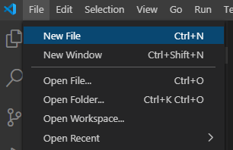

* 1. In het bestand type je print(“Hello world!”)

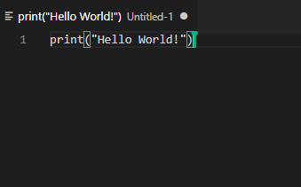

* 1. Dan moet je het programma nog even een naam geven. Klik in het linker kant van het scherm op het bestand en kies “Save”

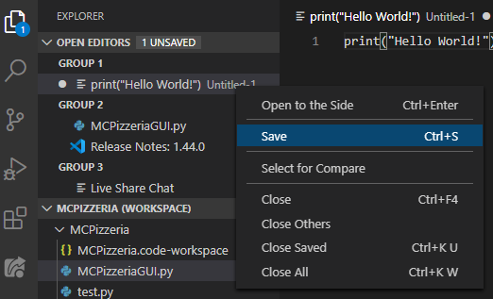

Als je het bestand niet ziet, kan het zijn dat je eerst nog hierop moet klikken: 

* 1. Geef je bestand een naam, maar let op! Het moet **.py** heten, en je moet Python uit het dropdown menu kiezen!

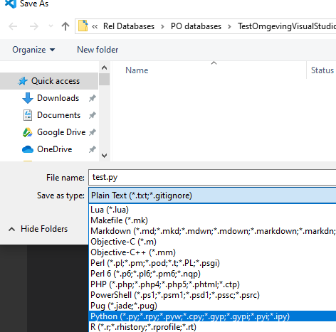

* 1. Om je programma te runnen druk je op de play-knopje rechts bovenin je scherm.

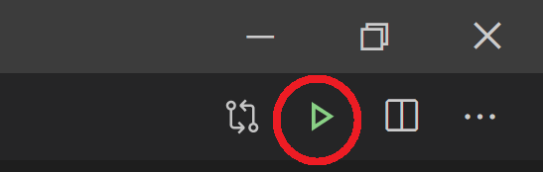

* 1. Waarschijnlijk krijg je meteen de aanbeveling (“Recommendation”) om Python te installeren. Doe dit!

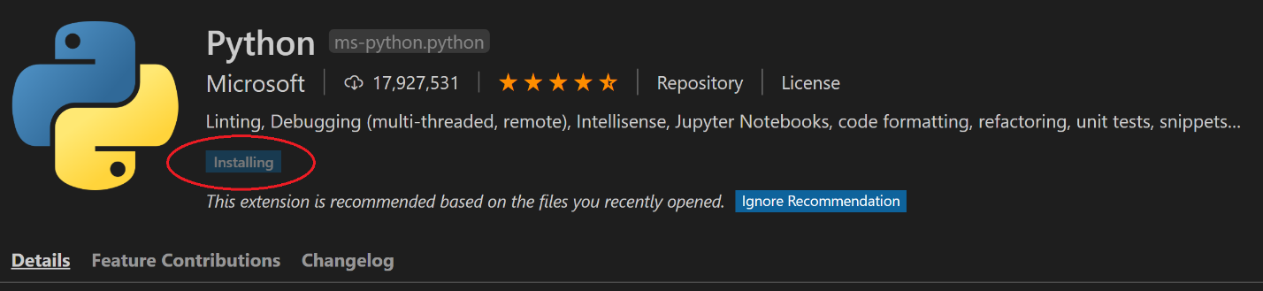

* 1. Als het goed is krijg je dit te zien:

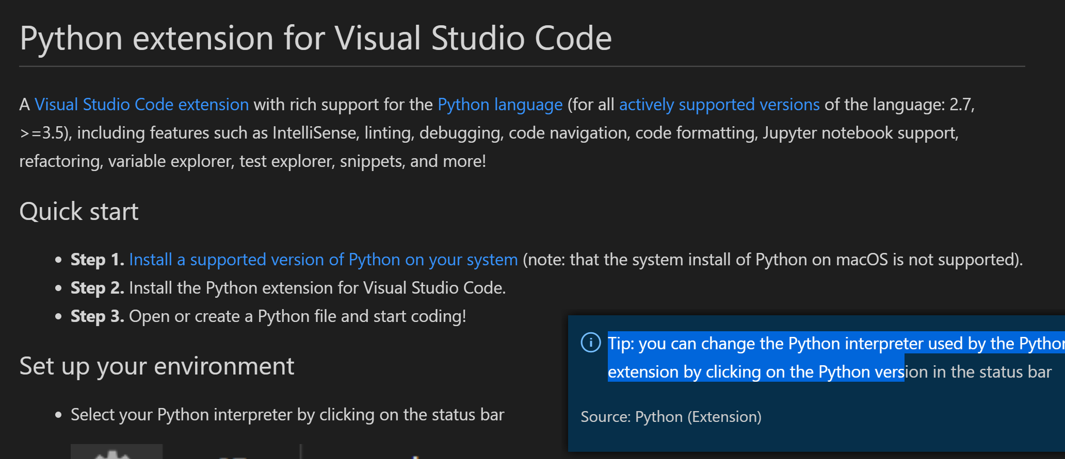

* Voor Windows, ga naar: <https://www.python.org/downloads/>
* Voor MacOS, volg de stappen die bij ‘Quick start’ beschreven staan. De rest van de handleiding is alleen voor Windows beschreven.
  1. Druk op de ‘Download Python’ knop:

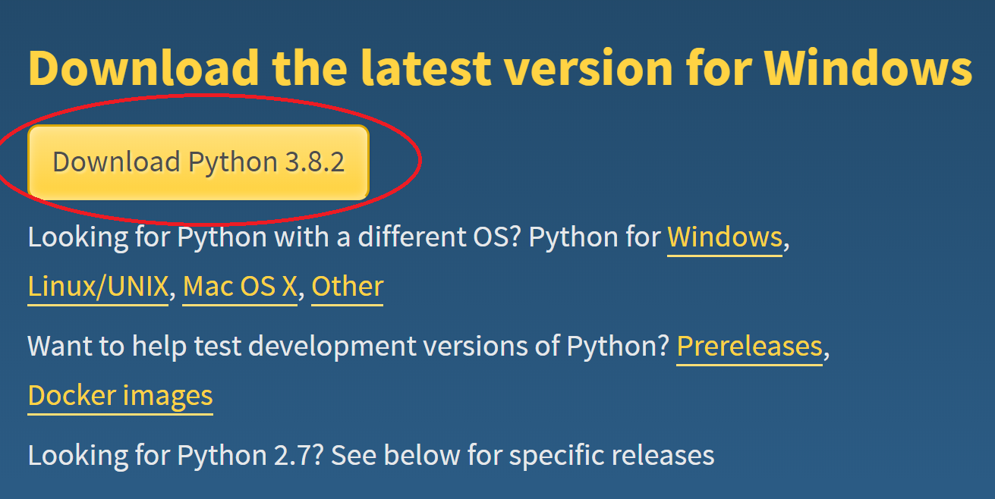

* 1. Als die klaar is met downloaden, kies dan ‘Openen’

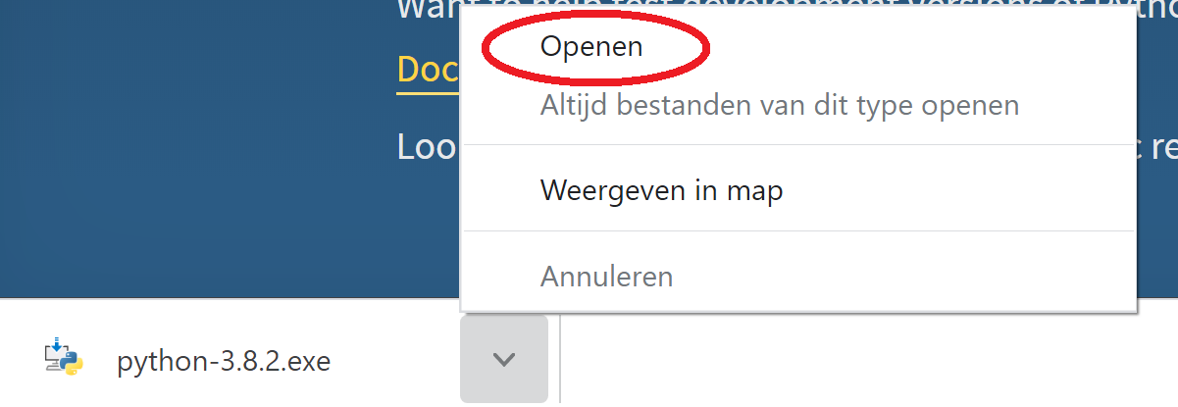

* 1. Vink ‘Add Python 3.8 to PATH’ aan en klik dan op ‘Install Now’

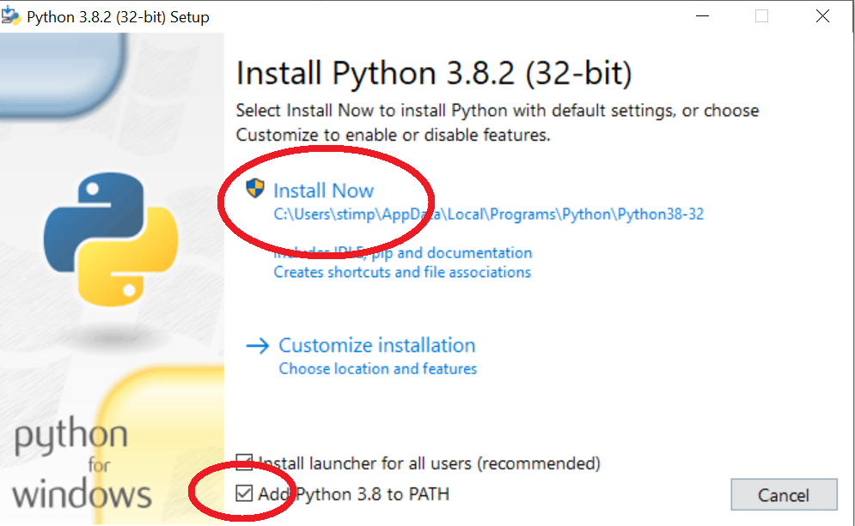

* 1. Wanneer het gelukt is zie je dit:

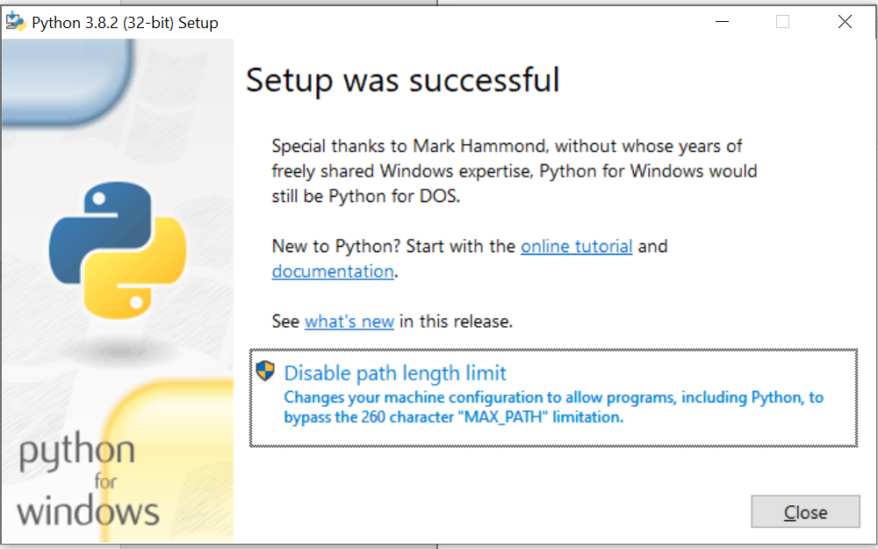

* 1. Onderin je scherm zie je een Terminal. Hier komt uitvoer dat je met een ‘print(..)’ maakt getoond:

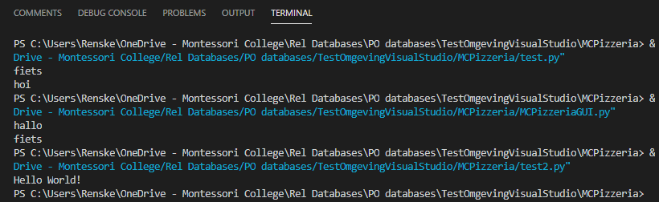

* 1. Installeer ook meteen de juiste extensies. Klik op het extensie icoon in het linker menu:



* 1. Kies dan voor Linting en installeer deze

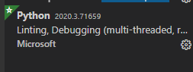

## 

Als je trouwens deze melding krijgt:

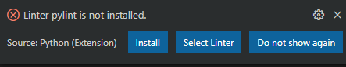

Dan ‘Install’ kiezen en daarna Visual Studio Code opnieuw opstarten.

* 1. Sluit Visual Studio Code af. Start het opnieuw op en run je programma nog een keer om het te testen. Pas als dit goed werkt ga je verder. Neem anders contact op met ICT of je docent.

# Opzetten programmeeromgeving voor Galgje

Nu dat je Visual Studio Code werkend hebt, gaan we het inrichten voor je MC Pizzeria. Je gaat een workspace maken waar je al je bestanden bij elkaar hebt. Als je straks Visual Studio Code afsluit en een ander keer verder gaat, dan maak je niet je bestand open, maar de workspace met *alle* bestanden.

**Opdracht**: Voer de volgende aanwijzingen op om je programmeeromgeving in te richten (dit hoef je maar één keer te doen):

* 1. Ga naar je **Montessori One Drive** en maak een nieuwe folder aan met de naam ‘PO*Galgje’* waar je je werk in gaat zetten:

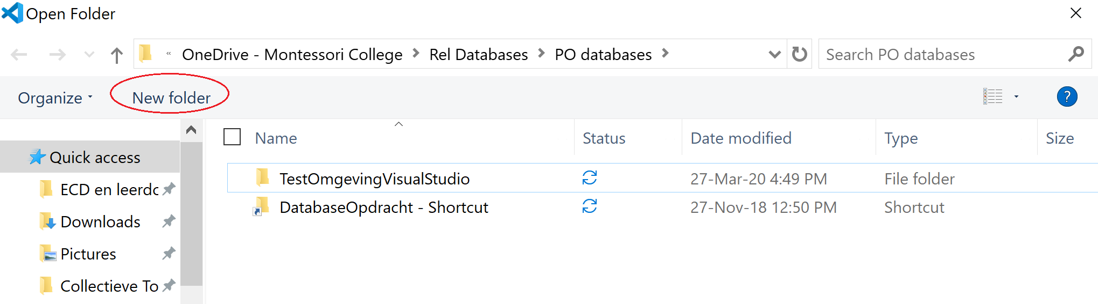

* 1. Ik heb bijvoorbeeld de map “POGalgje” aangemaakt.
  2. Start Visual Studio Code op.
  3. Maak een workspace aan door te kiezen op “Save Workspace As…” (in een workspace komt al je code bij elkaar te staan)

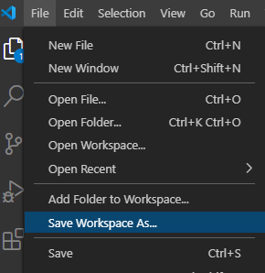

* 1. Ga naar de map die je hebt gemaakt en geef je workspace een naam (bijvoorkeur zonder spaties en zonder vreemde tekens zoal ‘_’) en druk op Save.

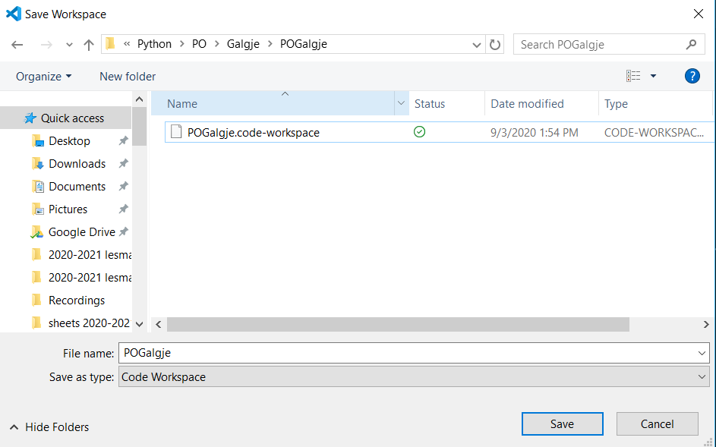

* 1. Voeg nu de map toe waar je je code in gaat bijhouden door op “Add Folder to Workspace” te klikken.

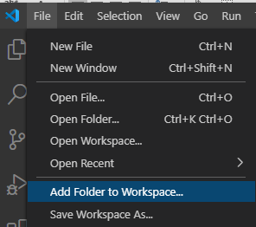

* 1. Ga dan weer naar je zelfde map en selecteer die. 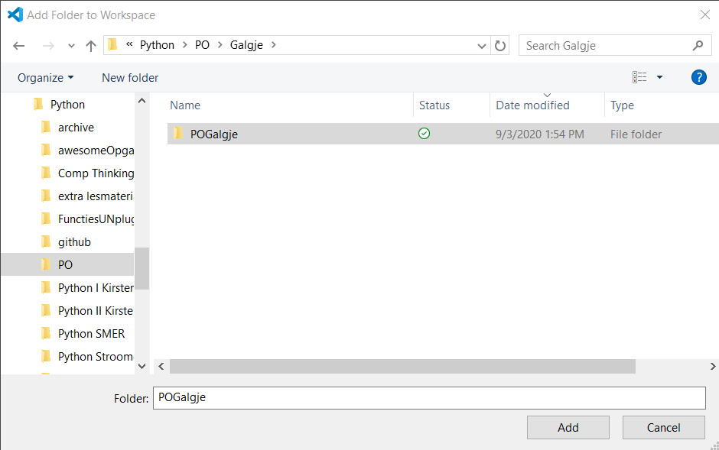
  2. Als het goed is zie je nu links je Workspace ‘POGALGJE (WORKSPACE) staan met daaronder je map.

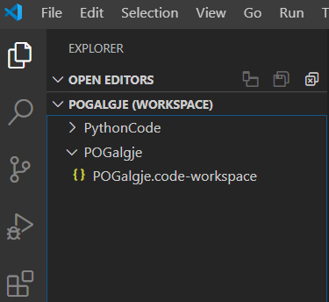

* 1. Klik dan op het icoontje voor ‘New File’:

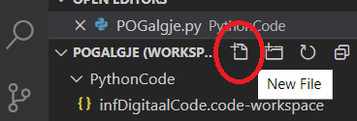

* 1. Noem je bestand *POGalgje****.py*** (hierin komt alle code om gegevens in en uit de database te halen). LET OP: vergeet de .py niet!

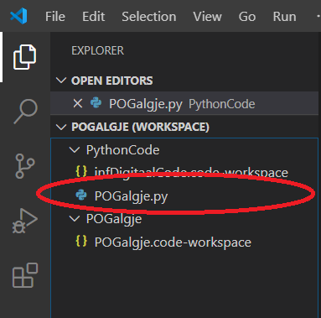

* 1. Test even of de omgeving werkt door “Hallo” af te drukken.

